

UNIVERSITÄT  
BAYREUTH

Seminar „Übungen im Vortragen – PC“

Elektrophorese und IEP

Petra Zillig, WS 06/07; Matthias Wagner SS 20

Gliederung

1 Der isoelektrische Punkt (IEP) 2

1.1 Berechnung des IEP 2

1.2 Wanderungsgeschwindigkeit und IEP 3

2 Tandemwiederholungen in der DNA 3

3 Elektrophorese 4

3.1 Varianten der Elektrophorese 5

3.2 Gel-Elektrophorese 5

3.2.1 Isoelektrische Fokussierung (nativ) 5

3.2.2 SDS (sodium dodecyl sulfate) - Gelelektrophorese 6

3.2.3 Anwendung als DNA-Analyse 8

1. **Einstieg 1:**

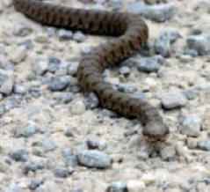

Abb. 1: Die Giftschlange Vipera aspis (Aspisviper) [10]

1. Wenn ein Mensch von einer Giftschlange gebissen wird, muss ihm sobald wie möglich das rettende Antiserum verabreicht werden. Hergestellt wird es, indem meist Pferden eine nicht tödliche Dosis eines Schlangengifts injiziert wird, worauf das Tier Antikörper im Blut bildet, die isoliert werden müssen. Doch wie können diese von den anderen Protein-Bestandteilen des Blutes getrennt werden? Die üblichen chemischen Methoden (z. B. Destillieren, Umkristallisieren) können nicht angewendet werden, weil die Moleküle dabei zerstört werden oder ihre Funktion verlieren. Aber Proteine besitzen Ladungen!

**Einstieg 2:** Rentnermord in Bayreuth! Am 12.04.17 wurde der 88-jährige Rentner Friedrich Kuhn in der Bayreuther Innenstadt ermordet. DNA-Spuren führten die bayreuther Kriminalpolizei zu den beiden Tätern (34 und 36 Jahre) und sorgten im Juli 2018 für die Verurteilung. Die DNA-Analyse erfolgt in solchen Fällen meistens mittels Gel-Elektrophorese. [15, 16]

# Der isoelektrische Punkt (IEP)

**Definition**: Der isoelektrische Punkt ist der pH-Wert einer Lösung, bei dem sich die positive und negative Ladung eines Ampholyten oder eines Zwitter-Ions (Aminosäure, Protein) gegenseitig ausgleichen. Er ist für jede Aminosäure bzw. jedes Protein charakteristisch.

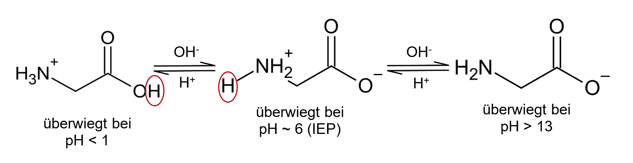

Abb. 2: Glycin bei verschiedenen pH-Werten

## Berechnung des IEP

Für Aminosäuren gilt:

$${\text{pH}}_{\text{iso}}\text{= }{\text{1}}/{\text{2}}{\text{pK}}_{\text{S1}}\text{+ }{\text{pK}}_{\text{S2}}$$ pKS1: Deprotonierung der Carboxyl-Gruppe  
pKS2: Deprotonierung der Amino-Gruppe

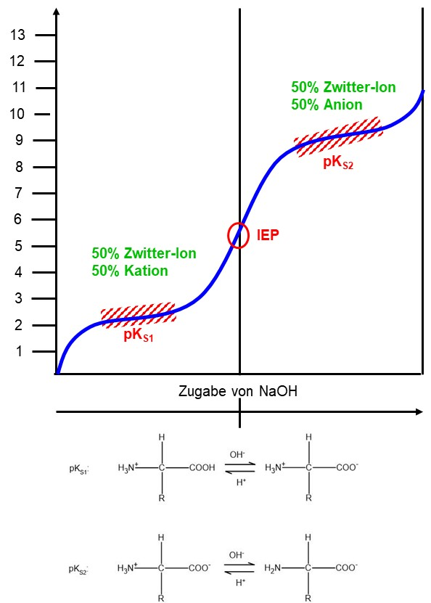

Abb. 3: Titrationskurve einer Aminosäure mit neutralem Rest

Bei Aminosäuren mit basischem (Lysin) oder saurem (Asparaginsäure) Rest wird die Sache etwas komplizierter, da sie drei verschiedene pKS-Werte besitzen.

Hier gilt folgende Regel: Bei Aminosäuren mit basischem bzw. saurem Rest werden die pKS-Werte der beiden am stärksten basischen bzw. sauren Gruppen benutzt.

## Wanderungsgeschwindigkeit und IEP

Misst man die Wanderungsgeschwindigkeit eines Proteins in einem elektrischen Feld bei verschiedenen pH-Werten kann sein IEP einfach ermittelt werden, indem die Wanderungsgeschwindigkeit gegen den zugehörigen pH-Wert aufgetragen wird.

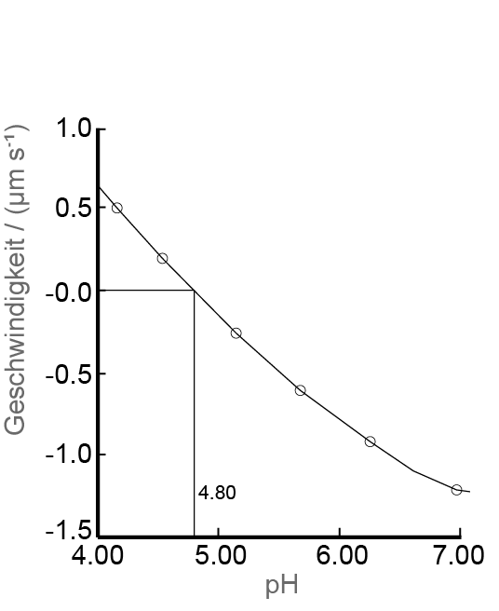

Abb. 4: die Wanderungsgeschwindigkeit eines Proteins in Abhängigkeit des pH-Wertes

Anhand des entstandenen Graphen kann der IEP abgelesen werden, da er genau dem pH-Wert entspricht, an dem die Wanderungsgeschwindigkeit gleich null ist.

# Tandemwiederholungen in der DNA

Ganz allgemein ist die DNA zusammengesetzt aus den vier Nukleinbasen Adenin, Thymin, Cytosin und Guanin. [17]



Abb. 5: Schematische Darstellung der vier Nukleinbasen

In nicht-codierenden Bereichen der DNA, den repetitiven Bereichen, gibt es Tandemwiederholungen oder VNTR (*variable number of tandem repeats*). Tandemwiederholungen ist eine „Bezeichnung für direkte Sequenzwiederholungen, die ohne andere dazwischenliegende DNA-Sequenzen aneinandergereiht sind.“ [18].

Diese Wiederholungen (z.B. ATATAT) haben von Mensch zu Mensch unterschiedliche Längen. Die Analyse von 8 – 15 solcher Abschnitte reichen aus, um eine Person eindeutig zu identifizieren, weshalb vom „genetischen Fingerabdruck“ gesprochen wird. Da sich die Anzahl der Wiederholungen, also die Länge/Größe der Bereiche unterscheidet, kann man sie der Größe nach auftrennen. Dies geschieht mittels Gel-Elektrophorese.

# Elektrophorese

**Definition**: Als Elektrophorese wird die Wanderung elektrisch geladener Teilchen in einem durch Gleichspannung erzeugten elektrischen Feld bezeichnet. Positiv geladenen Ionen wandern in Richtung der Kathode, negativ geladene Ionen wandern zur Anode.

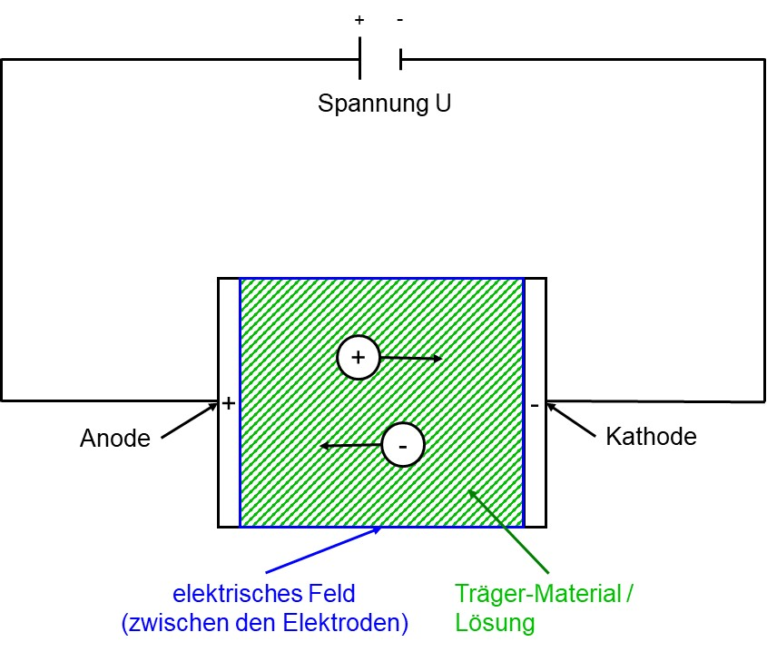

Abb. 6: Schematische Darstellung der Wanderung von Ionen in einem elektrischen Feld

**Modell-Versuch: Ionenwanderung** [11]

Eine DC-Folie wurde seitlich mit Silber-Blechen versehen, mit Kaliumnitrat-Lösung befeuchtet und in einen geschlossenen Strom-Kreislauf mit Gleichspannung integriert. In einer Petrischale werden einige Kaliumpermanganat-Kristalle in Kupfersulfat-Lösung aufgelöst. Anschließend wird Ammoniak-Lösung dazu getropft. In dieses Gemisch wird ein Baumwoll-Fasen eingetaucht und dann mittig auf die DC-Folie gelegt. Die rötlichen ${\text{MnO}}_{\text{4}}^{\text{-}}$-Anionen wandern zur Anode, die blauen ${\left[\text{Cu}{\left({\text{NH}}_{\text{3}}\right)}_{\text{4}}\right]}^{\text{2+}}$-Kationen wandern zur Kathode.

$${\text{K}}^{\text{+}}\text{+ }{\text{MnO}}_{\text{4}}^{\text{-}}\text{+ }{\text{Cu}}^{\text{2+}}\text{+ }{\text{SO}}_{\text{4}}^{\text{2-}}\text{+4}{ \text{NH}}_{\text{3}}\text{ → }{\text{K}}^{\text{+}}\text{+ }{\text{MnO}}_{\text{4}}^{\text{-}}\text{+ }{\left[\text{Cu}{\left({\text{NH}}_{\text{3}}\right)}_{\text{4}}\right]}^{\text{2+}}\text{+} {\text{SO}}_{\text{4}}^{\text{2-}}$$

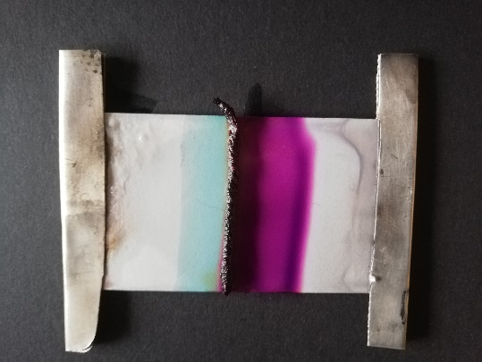

Abb. 7: Ionenwanderung [eigene Aufnahme]

## Varianten der Elektrophorese

* + 1. **freie Elektrophorese**: Wanderung der Teilchen in einem Lösemittel, meist in wässriger Salz-Lösung
    2. **Träger-Elektrophorese**: Wanderung der Teilchen in einem gequollenen inerten Träger (Papier, verschiedene Gele)

**Vorteile** der Träger-Materialien gegenüber einer Lösung:

keine Konvektionsströme, die durch Temperatur-Unterschiede aufgrund von Reibung entstehen, d. h. es gibt keine Verschiebung oder Versmischung der getrennten Substanzen

verbesserte Auflösung der Trennung durch Molekular-Sieb (netzartige Struktur: große Moleküle werden stärker behindert als kleine)

## Gel-Elektrophorese

Häufig wird eine PAGE (**P**oly**a**crylamid-**G**el**e**lektrophorese) durchgeführt, da der Vernetzungsgrad variiert (unterschiedliche Konzentration des quervernetzenden Reagenzes) und so auf die Molekül-Größe „angepasst“ werden kann.

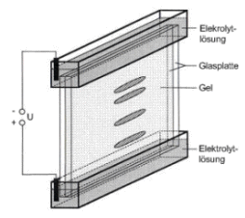

Abb. 8: Schematischer Aufbau einer Polyacrylamid-Gelelektrophorese [4]

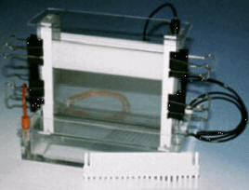

Abb. 9: Eine PAGE-Apparatur [12]

### Isoelektrische Fokussierung (nativ)

Die Trennung der Proteine erfolgt aufgrund ihres isoelektrischen Punkts mit Hilfe eines pH-Gradienten (entstanden durch verschiedene Ampholyte).

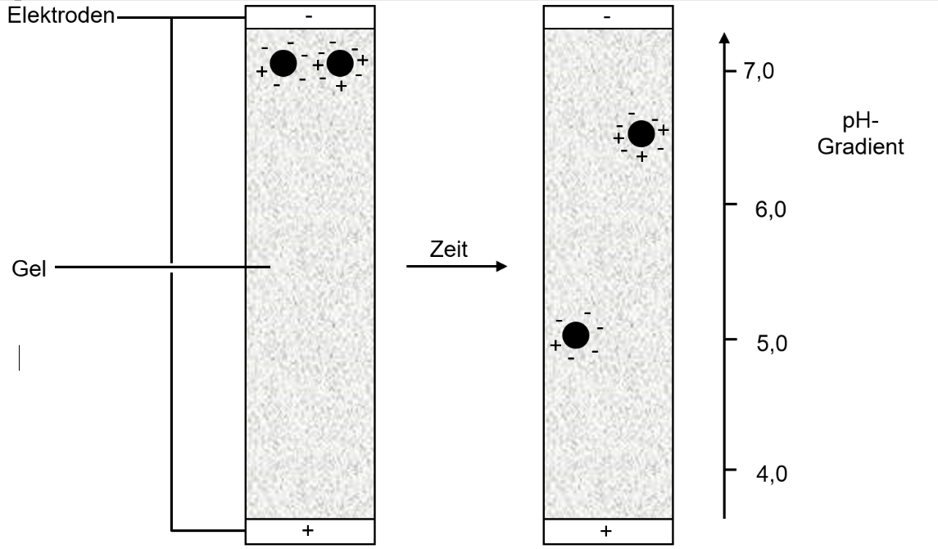

Abb. 10: Schematischer Verlauf einer isoelektrischen Fokussierung [4]

Jedes Protein wandert so weit, bis es die Position im Gel erreicht hat, an dem der pH-Wert seinem IEP entspricht. Voraussetzung dafür ist jedoch, dass das Protein am IEP nicht ausflockt oder unstabil ist. Außerdem sollt es keine Komplexe mit den Ampholyten bilden. Nach der Elektrophorese werden die Proteine ausgeschnitten, ausgewaschen um anschießend identifiziert zu werden. Mit dieser Methode können die getrennten Proteine beispielsweise mit Coomassie-Brillantblau angefärbt werden.

Jedes Protein wandert so weit, bis es die Position im Gel erreicht hat, an dem der pH-Wert seinem IEP entspricht. Voraussetzung dafür ist jedoch, dass das Protein am IEP nicht ausflockt oder unstabil ist. Außerdem sollte es keine Komplexe mit den Ampholyten bilden. Nach der Elektrophorese wird das Protein ausgeschnitten, ausgewaschen und anschließend identifiziert. Mit dieser Methode könnten die getrennten Proteine beispielsweise mit Coomassie-Brillantblau angefärbt werden.

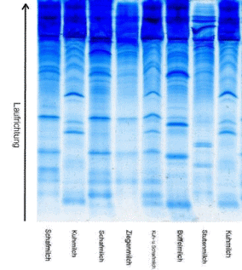

Abb. 11: Ergebnis einer isoelektrischen Fokussierung von verschiedener Tier-Milch [13]

### SDS (sodium dodecyl sulfate) - Gelelektrophorese

Die Proteine werden nur nach ihrer Molekül-Masse getrennt. Zuerst werden mögliche Disulfid-Brücken getrennt (Denaturierung) und Natriumdodecylsulfat (SDS) dazugegeben.

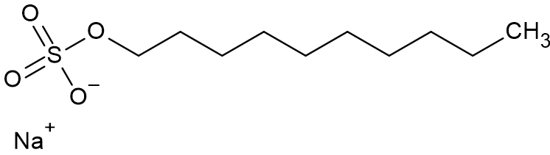

Symbolisch:

Abb. 12: Struktur-Formel von Natriumdodecylsulfat (SDS)

Die SDS-Moleküle binden stark an Proteine und umhüllen die denaturierten Ketten. Dadurch entstehen gestreckte Micellen und die Protein-Ladung im Inneren wird abgeschirmt.

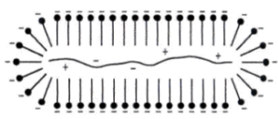

Abb. 13: Schematische Darstellung einer Micelle aus Peptid-Kette und SDS-Molekülen [4]

Das Verhältnis von SDS-Molekül zu Aminosäuren ist immer 1 : 2, wodurch das Ladungs-Größen-Verhältnis für alle Proteine gleich ist. Folglich werden die Proteine nur nach ihrer Größe getrennt. Durch einen Marker, ein Protein-Gemisch mit bekannten Molekül-Massen, der gleichzeitig einer Elektrophorese unterzogen wird, kann nach Anfärben eine Eichkurve aus der molekularen Masse der enthaltenen Proteine und der Wanderungsstrecke im Gel gezeichnet werden. Daraus lässt sich dann die molekulare Masse eines beliebigen Proteins ablesen. Diese Methode ist für Analyse-Zwecke gut geeignet, aber für das Herstellen eines Antiserums nicht, da die Proteine denaturiert werden.

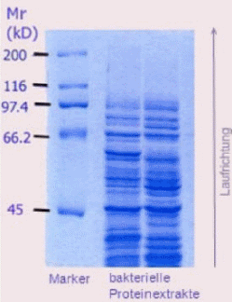

Abb. 14: Gel einer SDS-Elektrophorese von Bakterien-Proteinen [14]

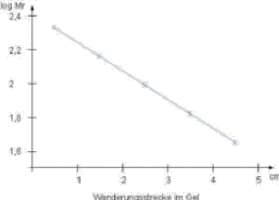

Abb. 15: Eich-Kurve eines Markers [14]

### Anwendung als DNA-Analyse

Bei der DNA-Analyse kommt eine Agarosegel-Elektrophorese zum Einsatz. Dabei werden beispielsweise die DNA-Spuren von einem Tatort als Referenz (Ko-Migrationsstandard) mit der DNA von Verdächtigen in verschiedene Aussparungen im Gel gegeben (bei Kathode, da DNA zur Anode wandert) und die Elektrophorese durchgeführt. Durch die unterschiedliche Anzahl der Tandemwiederholungen trennt sich die Probe der Größe nach auf, wobei Teilchen mit kleinerem Radius und höherer Ladung schneller wandern als Teilchen mit größerem Radius und niedrigerer Ladung (Debye-Hückel Theorie). Sind die Aufspaltungen der Proben identisch, stimmt die DNA überein. Meistens wird die DNA zuerst per Computer mit einer Datenbank abgeglichen, in der sich bereits die Daten von früheren Straftätern befinden. [19]

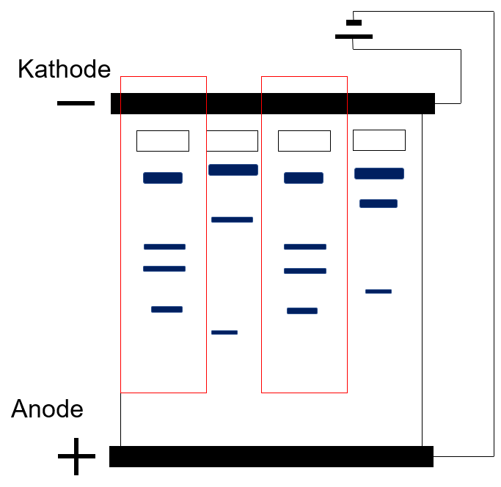

Abb. 16: Schematische Darstellung einer DNA-Analyse, mit Ko-Migrationsstandard links

1. **Zusammenfassung**: Eine neuere Methode, um ein Antiserum herzustellen haben britische Forscher entwickelt. Dabei verwendeten die Wissenschaftler das Schlangen-Gift nicht mehr selbst, sondern eine künstliche DNA, die den Querschnitt der nötigen Erb-Information für die Gift-Produktion der Sandrassel-Otter (Afrika) codiert und Mäusen injiziert wird. Die Tiere bilden dann Antikörper gegen das codierte Protein. Vorteil ist, dass sie ständig Antikörper gebildet werden und das Antiserum, wie sich herausstellte, auch gegen Gifte anderer afrikanischer Vipern wirkt. Aber auch bei dieser Methode der Herstellung von Antiserum müssen die Antikörper isoliert werden, wo die Gel-Elektrophorese eine Möglichkeit bietet. Auch für die DNA-Analyse kommt die Gel-Elektrophorese zum Einsatz. Dabei werden bestimmte DNA-Segmente der Größe nach aufgetrennt. Das dabei entstehende Bild dient als genetischer Fingerabdruck.
2. **Abschluss 2:** Diese Art der DNA-Analyse ist heutzutage ein sehr wichtiges Instrument bei der Aufklärung von Verbrechen. Sie kommt in fast jeder Art von Ermittlung zum Einsatz und durch Erweiterungen der Datenbanken gelingen oft sehr schnelle Festnahmen. In den letzten 20 Jahren wurden laut BKA über 210.000 Täterhinweise in Straftaten gefunden, die nicht selten zur Verurteilung führten.

**Quellen:**

1. Kortüm, G.: Lehrbuch der Elektrochemie, 5. Auflage, Verlag Chemie, 1972
2. Elias, H.-G.: Makromoleküle, Band 1, 5. Auflage, Hüthig & Wepf, 1990
3. Peter, K.; Vollhardt, C.: Organische Chemie, VCH, 1990
4. Winter, R.; Noll, F.: Methoden der Biophysikalischen Chemie, Teubner Studienbücher Chemie, 1998
5. Becker, H.: Abitur-Training Chemie Leistungskurs, Stark, 1998
6. Atkins, P.W.: Physikalische Chemie, Wiley-VCH, 2001
7. Wink, M.: Molekulare Biotechnologie, Wiley-VCH, 2004
8. [www.chemgapedia.de/vsengine/popup/vsc/de/glossar/i/is/isoelektrischer_00032punkt.glos.html](http://www.chemgapedia.de/vsengine/popup/vsc/de/glossar/i/is/isoelektrischer_00032punkt.glos.html) (01.12.2006)
9. [www.uni-rostock.de/fakult/manafak/chemie/medizin/Vorlesungsfolien/7a_Aminos%e4uren_Handzettel.pdf](http://www.uni-rostock.de/fakult/manafak/chemie/medizin/Vorlesungsfolien/7a_Aminosäuren_Handzettel.pdf); (Quelle verschollen 21.04.2020)

1. <http://www.in-valgrande.it/fauna/vipera.htm> (17.12.2006)

1. <http://daten.didaktikchemie.uni-bayreuth.de/experimente/standard/schulversuche.pdf>; (21.04.2020)

1. <http://www.phase-hl.com/el_maxi.htm> (Quelle verschollen 21.04.2020)

1. <http://www.biokurs.de/skripten/13/bs13-11.htm> (Quelle verschollen 21.04.2020)

1. <http://www.scheffel.og.bw.schule.de/faecher/science/biologie/natworking/natworking_bakt.htm> (Quelle verschollen 21.04.2020)
2. Kurier, <https://www.kurier.de/inhalt.rentnermord-mutmassliche-taeter-inhaft.b6236cd0-a6fe-4634-8783-7db3cfe54b68.html> (11.06.20)
3. TVO, <https://www.tvo.de/rentnermord-in-bayreuth-urteil-gegen-firat-t-von-bundesgerichtshof-aufgehoben-377125/> (11.06.20)
4. Reinhard Renneberg: Bioanalytik für Einsteiger, Spektrum, 2009
5. Spektrum.de, <https://www.spektrum.de/lexikon/biologie-kompakt/tandemwiederholungen/11609> (10.06.20)
6. Budin Michov: Elektrophorese Theorie und Praxis, de Gruyter, 1996